TRABAJO DE FIN DE CICLO
Implementación de un Sistema de Virtualización con Proxmox VE
ASIR – Administración de Sistemas Informáticos en Red

Centro | FP LUMARA
Autores | Santiago Gómez Vacas y Matias Florenttini Gómez
Tutora | Ainara Gómez
Curso | 2024 / 2026
Fecha | Junio 2026

Resumen
Este TFG documenta cómo montamos desde cero un entorno de virtualización completo usando Proxmox VE, sin disponer de un servidor físico dedicado. Todo corre dentro de VirtualBox, lo que introduce limitaciones reales que también forman parte del proyecto.
La instalación incluye Proxmox VE 9.1 con almacenamiento local y local-lvm, red de gestión con IP estática, y una máquina virtual Ubuntu Server 24.04.3 LTS configurada con cloud-init. Cada paso está capturado con pantallazos del sistema real; no hay nada reconstruido a posteriori.

Palabras clave: Proxmox VE, KVM, LXC, VirtualBox, Ubuntu Server, Virtualización, Cloud-init, Infraestructura TI.

Abstract
This project documents the full setup of a virtualization environment using Proxmox VE, built without a dedicated physical server. Everything runs inside VirtualBox, which comes with real constraints that are also part of the learning process.
The setup includes Proxmox VE 9.1 with local and local-lvm storage, a management network with a static IP, and an Ubuntu Server 24.04.3 LTS virtual machine configured with cloud-init. Every step is documented with screenshots from the actual system.

Keywords: Proxmox VE, KVM, LXC, VirtualBox, Ubuntu Server, Virtualization, Cloud-init, IT Infrastructure.

1. Introducción y Justificación

1.1 Por qué virtualización, y por qué ahora
Cuando empezamos el ciclo ASIR, la virtualización sonaba a concepto abstracto. A estas alturas ya no: es prácticamente lo único que usamos. Cada vez que levantamos un servidor de prácticas, cada vez que clonamos un entorno para no romper el bueno... todo eso es virtualización. No es una tendencia, es la forma en que funciona la administración de sistemas hoy.
La idea detrás de este proyecto es simple: si en el mundo laboral los sysadmin trabajan con hipervisores todos los días, tiene sentido que el TFG sea exactamente eso. No una simulación, no un entorno de juguete, sino un despliegue real documentado paso a paso.

1.2 Qué es Proxmox VE y por qué lo elegimos
Proxmox Virtual Environment es un hipervisor de código abierto basado en Debian. Junta en una sola plataforma dos tecnologías: KVM para máquinas virtuales completas con aislamiento de hardware, y LXC para contenedores ligeros del kernel Linux. Se gestiona todo desde una interfaz web bastante decente, sin necesitar instalar nada en el cliente.
Elegimos Proxmox por tres razones concretas. Primera: es gratuito, lo que significa que cualquiera puede instalarlo en casa y seguir aprendiendo después del ciclo. Segunda: es lo que de verdad se usa en empresas medianas y en muchos centros de datos pequeños, no es software académico. Tercera: integra en una sola interfaz cosas que en otros entornos requieren herramientas separadas: backup, alta disponibilidad, monitorización, gestión de red...
Eso sí: en este proyecto corre sobre VirtualBox, no sobre metal desnudo. Eso lo convierte técnicamente en un hipervisor tipo 2 en vez de tipo 1, y tiene consecuencias prácticas que veremos en el apartado de incidencias.

1.3 El problema concreto que resolvemos

Situación de partida  Necesitamos demostrar que somos capaces de desplegar y gestionar infraestructura virtualizada, documentando el proceso completo, sin un servidor físico dedicado. | Lo que hacemos  Instalamos Proxmox VE 9.1 dentro de VirtualBox, configuramos red y almacenamiento, y desplegamos Ubuntu Server 24.04.3 LTS con cloud-init para cubrir el ciclo completo de aprovisionamiento.

2. Objetivos

2.1 Objetivo general

Instalar, configurar y documentar un sistema de virtualización basado en Proxmox VE 9.1 sobre VirtualBox,
incluyendo red de gestión con IP estática, almacenamiento local y local-lvm, y una máquina virtual
Ubuntu Server 24.04.3 LTS completamente operativa y accesible por consola web.

2.2 Objetivos específicos
• Instalar Proxmox VE 9.1 en una VM VirtualBox configurada como Debian 64-bit.
• Configurar hostname FQDN, IP estática, puerta de enlace y DNS del nodo.
• Acceder a la interfaz web (https://IP:8006) y autenticarse sin errores.
• Recorrer la interfaz: nodo pve, almacenamientos, redes y opciones de sistema.
• Subir la ISO de Ubuntu Server 24.04.3 LTS al almacenamiento local.
• Crear la VM 100 con el asistente: disco SCSI de 32 GiB, 2 cores, 2 GB RAM.
• Instalar Ubuntu Server en la VM y configurar cloud-init con usuario y claves SSH.
• Verificar que la VM funciona: login por consola y revisión del estado del sistema.

3. Módulos del Ciclo Implicados
Este proyecto no es de un módulo concreto. La gracia es que junta cosas de varios, y en la práctica se nota: hay momentos donde lo que estás haciendo es pura configuración de red (SRI), otros donde estás gestionando usuarios y permisos (SI), y otros donde estás pensando en seguridad (SAD). La tabla siguiente resume cómo encaja cada módulo:

Código | Módulo | Qué aporta al proyecto
SI | Implantación de Sistemas Operativos | Instalación de Debian/Linux en la VM Proxmox y Ubuntu Server en la VM invitada. Arranque, usuarios, permisos.
SRI | Servicios de Red e Internet | Configuración de IP estática, hostname FQDN, DNS, gateway y red de gestión del nodo.
SAD | Seguridad y Alta Disponibilidad | Contraseña root, autenticación web, certificado SSL auto-firmado y opciones de seguridad del entorno.
ASO | Administración de SSOO | Consola web, comandos de verificación, cloud-init, comprobación de servicios.
IAW | Implantación de Aplicaciones Web | Uso de la interfaz web de Proxmox para gestionar VMs, ISOs y almacenamiento.
GBD | Gestión de Bases de Datos | Planificación de snapshots y backups dentro del ciclo de vida de las VMs.

4. Análisis de Requisitos

4.1 Requisitos funcionales
Lo que el sistema tiene que ser capaz de hacer, sin más:
• RF-01: Crear y arrancar VMs desde el asistente web de Proxmox.
• RF-02: Subir imágenes ISO al almacenamiento local del nodo.
• RF-03: Configurar hardware de VM (CPU, RAM, disco, red) desde la interfaz.
• RF-04: Acceder a la consola de la VM desde el navegador, sin cliente externo.
• RF-05: Instalar Ubuntu Server 24.04.3 LTS dentro de la VM.
• RF-06: Usar cloud-init para configurar usuario, contraseña y claves SSH.
• RF-07: Verificar el estado del sistema tras la instalación (login, info del SO).
• RF-08: Gestionar los almacenamientos local y local-lvm desde Proxmox.

4.2 Requisitos no funcionales
Requisito | Criterio
Rendimiento | La VM Proxmox debe arrancar y quedar accesible por web en menos de 2 minutos.
Seguridad | Contraseña root robusta, certificado SSL (auto-firmado), acceso solo con credenciales.
Usabilidad | La interfaz web de Proxmox funciona desde cualquier navegador moderno, sin plugins.
Compatibilidad | ISOs estándar x86-64; soporte para distribuciones Linux y Windows Server.
Documentación | Todo el proceso documentado con capturas del sistema real, paso a paso.
Reproducibilidad | Cualquiera con VirtualBox y la ISO de Proxmox puede replicar el proceso en otro equipo.

5. Diseño Técnico

5.1 Arquitectura del sistema
Proxmox VE está diseñado para correr directamente sobre hardware (hipervisor tipo 1, bare-metal). En este proyecto corre dentro de VirtualBox, así que técnicamente es tipo 2: tiene una capa de sistema operativo anfitrión entre él y el hardware físico. Eso tiene una implicación importante: no hay acceso a las instrucciones de virtualización por hardware (VT-x/AMD-V), lo que significa que las VMs dentro de Proxmox corren en emulación QEMU en vez de con aceleración KVM real. El rendimiento es menor, pero para un entorno de laboratorio y demostración funciona perfectamente.

Host físico: Equipo de laboratorio con Windows
VirtualBox VM: Proxmoxx – Debian 64-bit, 4096 MB RAM, 60 GB VDI
Proxmox VE: Versión 9.1 (iso release 1)
IP gestión: 10.10.102.206/16
Hostname: pve.summa.local
Gateway: 10.10.0.1 | DNS: 10.10.0.1
Almacenamiento: local (15.2% uso) + local-lvm (0.0% uso)
VM desplegada: Ubuntu-Server-Proyect-Intermodular (VM ID 100)

5.2 Red de gestión
Para acceder a la interfaz web de Proxmox desde el equipo del laboratorio, la red tiene que estar en modo bridge en VirtualBox. Sin eso, Proxmox quedaría en una red interna de VirtualBox y no sería alcanzable. La configuración usada:

Management Interface : nic0 – 08:00:27:b6:08:84 (e1000)
Hostname (FQDN) : pve.summa.local
IP Address (CIDR) : 10.10.102.206 / 16
Gateway : 10.10.0.1
DNS Server : 10.10.0.1
Acceso web : https://10.10.102.206:8006

5.3 Especificaciones de la VM Ubuntu Server
Parámetro | Valor
VM ID | 100
Nombre | Ubuntu-Server-Proyect-Intermodular
CPU | 2 cores – x86-64-v2-AES (modo QEMU, sin KVM)
RAM | 2048 MB
Disco | SCSI 32 GiB en local-lvm (VirtIO SCSI single)
Red | virtio, bridge=vmbr0, firewall activado
ISO | ubuntu-24.04.3-live-server-amd64.iso
Sistema | Ubuntu 24.04.3 LTS – kernel 6.8.0-71-generic x86_64
Usuario | matias (+ root configurado con cloud-init)

5.4 Planificación del proyecto
El proyecto no siguió una metodología formal con diagrama de Gantt elaborado antes de empezar, sino que lo más honesto es decir que planificamos sobre la marcha, ajustando según los problemas que iban apareciendo. Eso no significa que no hubiera orden: hay fases claramente diferenciadas y cada una tiene sus entregables.

Período | Fase | Actividad principal | Estado
Oct – Nov 2025 | Análisis | Elección del tema, investigación de Proxmox VE, definición de objetivos y alcance del proyecto | Completado
Nov – Dic 2025 | Diseño | Arquitectura del sistema, especificaciones de la VM, planificación de fases de implementación | Completado
Dic 2025 – Ene 2026 | Entorno base | Instalación de VirtualBox, descarga de ISOs, preparación del equipo del laboratorio | Completado
Ene – Feb 2026 | Implementación | Instalación de Proxmox VE 9.1, configuración de red, acceso a la interfaz web | Completado
Feb – Mar 2026 | VM y servicios | Creación de la VM 100, instalación de Ubuntu Server, configuración de cloud-init | Completado
Mar – Abr 2026 | Pruebas | Pruebas funcionales, resolución de incidencias (INC-01, INC-02), verificación final del sistema | Completado
Abr – May 2026 | Documentación | Redacción de la memoria técnica, elaboración de capturas y anexos | Completado
Jun 2026 | Defensa | Preparación de la presentación y defensa oral ante el tribunal | Pendiente

En cuanto a la distribución del trabajo entre los dos integrantes del equipo: no hubo una separación rígida por roles, sino que trabajamos juntos en cada fase. En los momentos más técnicos (configuración de red, resolución del error KVM) tiramos los dos del mismo hilo hasta que funcionó. La documentación también la hicimos en paralelo, revisando cada sección entre los dos antes de darla por cerrada.

El mayor desvío respecto a la planificación inicial fue la resolución del error INC-02: esperábamos que la VM arrancara sin problemas y no fue así. Tuvimos que parar, investigar el error en los logs de Proxmox y entender por qué el modo KVM no era compatible con el entorno VirtualBox. Eso nos costó aproximadamente una semana de margen que teníamos prevista para pulir la documentación.

6. Implementación

6.1 Fase 1 – Preparar la VM en VirtualBox
Antes de tocar Proxmox hay que crear la VM que lo va a alojar. En VirtualBox elegimos Debian 64-bit como tipo de SO (Proxmox está basado en Debian, así que encaja bien). Asignamos 4 GB de RAM: con menos, Proxmox arranca, pero la VM invitada lucha por recursos. El disco es un VDI de 60 GB, espacio suficiente para el sistema de Proxmox, el local-lvm y la imagen de Ubuntu.
Hay un detalle que no es obvio la primera vez: la red tiene que estar en modo adaptador puente. Si se deja en NAT, Proxmox queda en una burbuja que solo VirtualBox ve, y no puedes abrir la interfaz web desde el navegador del equipo. La CPU se deja en 1 core en VirtualBox; Proxmox distribuye cores virtuales a sus VMs internamente.

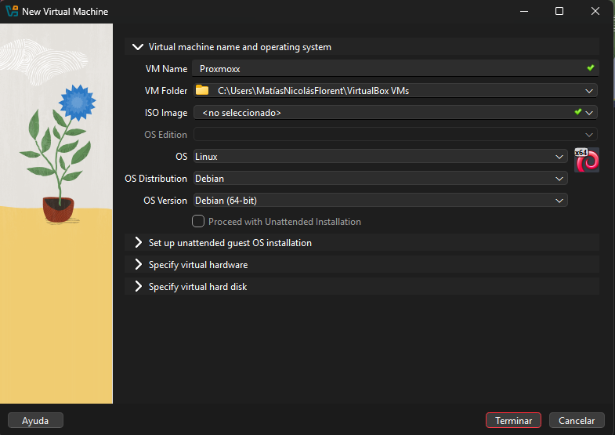
Figura 1. Asistente de nueva VM en VirtualBox – nombre 'Proxmoxx', Debian 64-bit
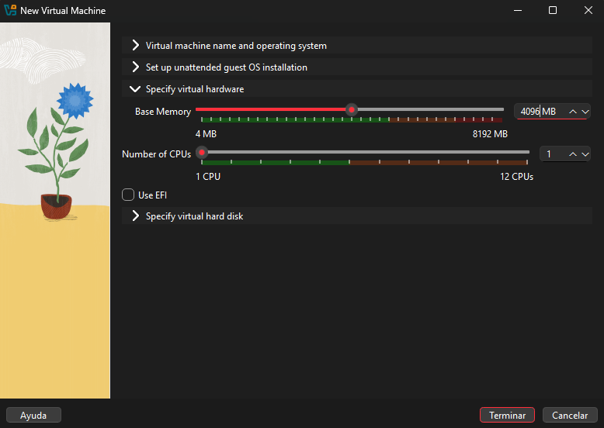
Figura 2. Configuración de hardware: 4096 MB RAM, 1 CPU
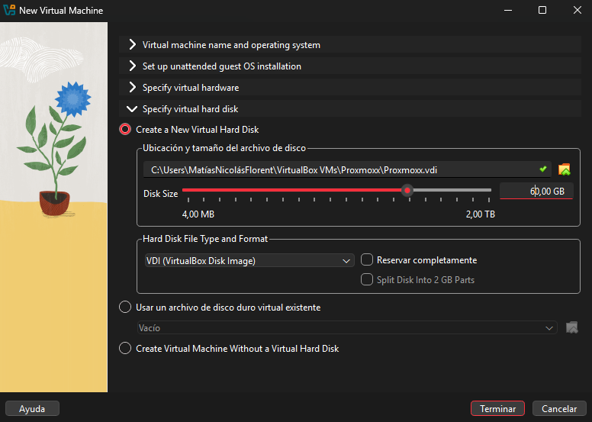
Figura 3. Disco virtual: 60.00 GB en formato VDI

6.2 Fase 2 – Instalar Proxmox VE 9.1
Con la VM lista, montamos la ISO de Proxmox VE 9.1 como unidad óptica y arrancamos. El instalador tiene interfaz gráfica (TUI), es bastante directo. Nada más arrancar aparece el primer aviso: 'No support for hardware-accelerated KVM virtualization detected'. Era de esperar; es la consecuencia de correr en VirtualBox. Se acepta y se continúa en modo emulación QEMU.
El proceso de instalación pide: disco destino (/dev/sda, 60 GiB), localización (Spain / Europe/Madrid / teclado Spanish), contraseña de root y correo para alertas. El último paso antes de instalar es la red: IP 10.10.102.206/16, gateway y DNS 10.10.0.1, hostname pve.summa.local. Se confirma el resumen y el instalador copia todo al disco. Al terminar, pide reiniciar.

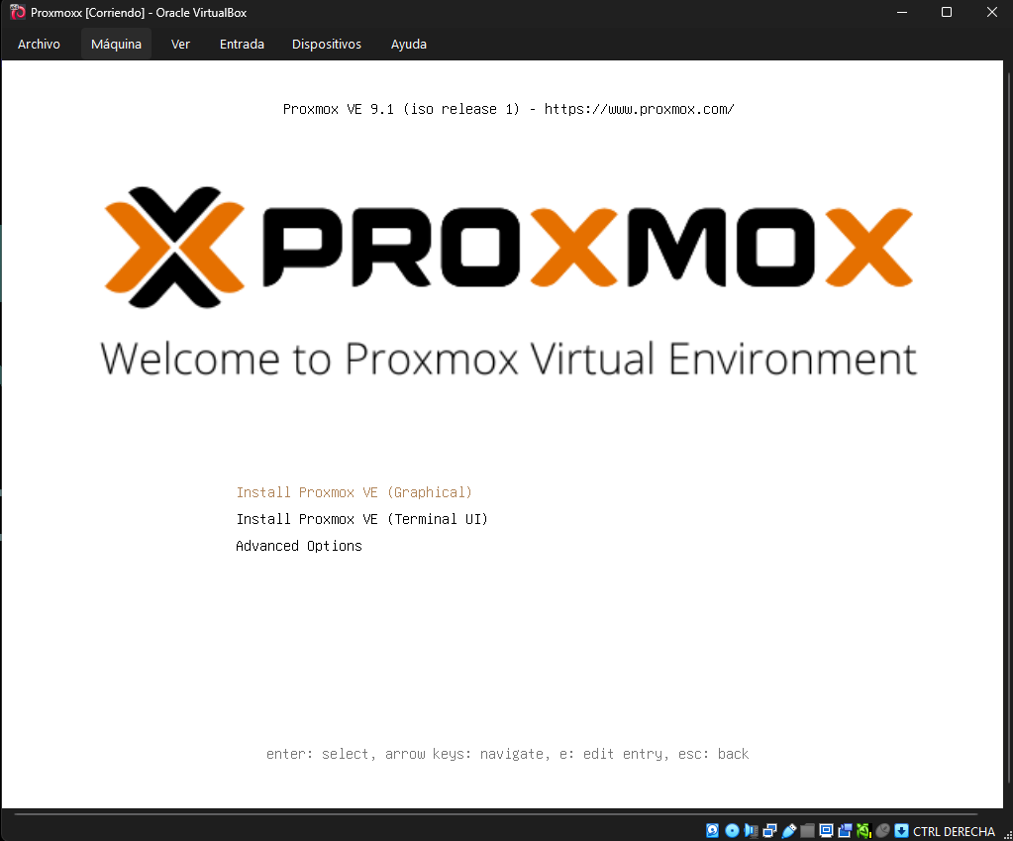
Figura 4. Pantalla de bienvenida de Proxmox VE 9.1 – menú de arranque
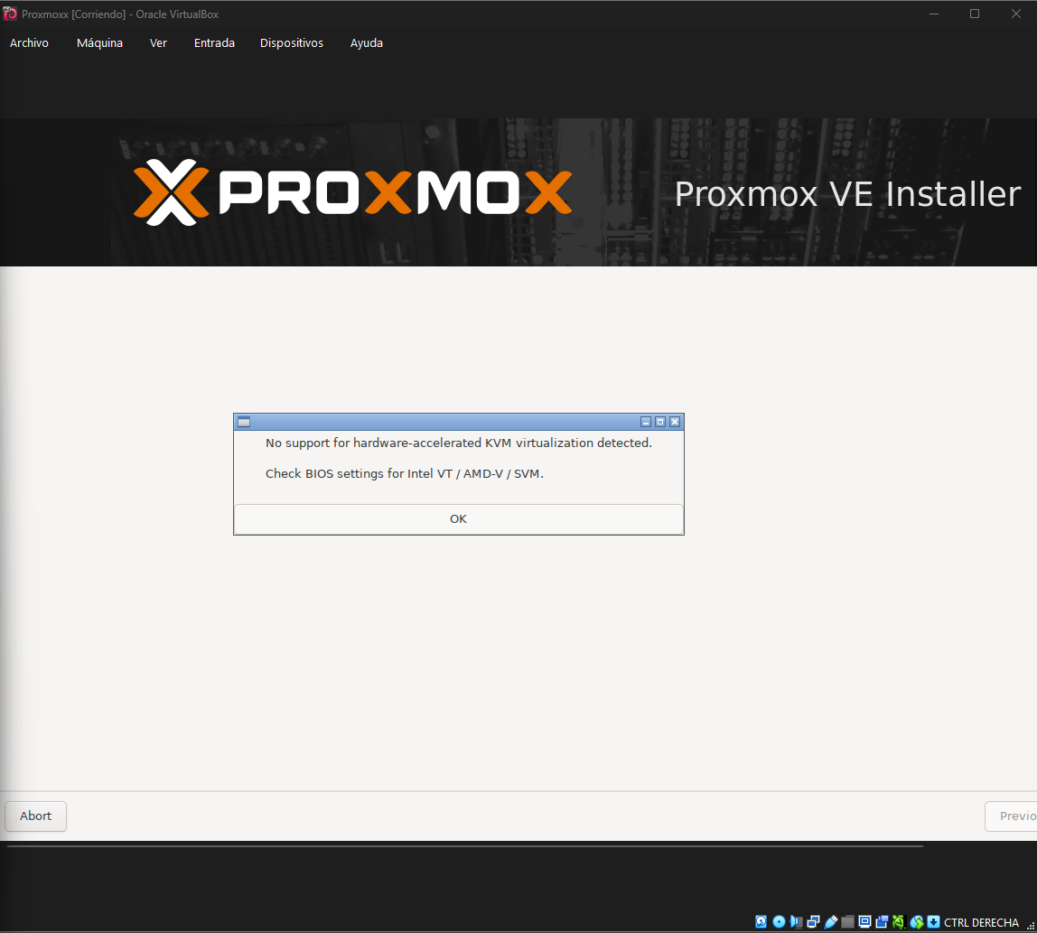
Figura 5. Aviso: sin soporte KVM – se acepta y se continúa en modo QEMU
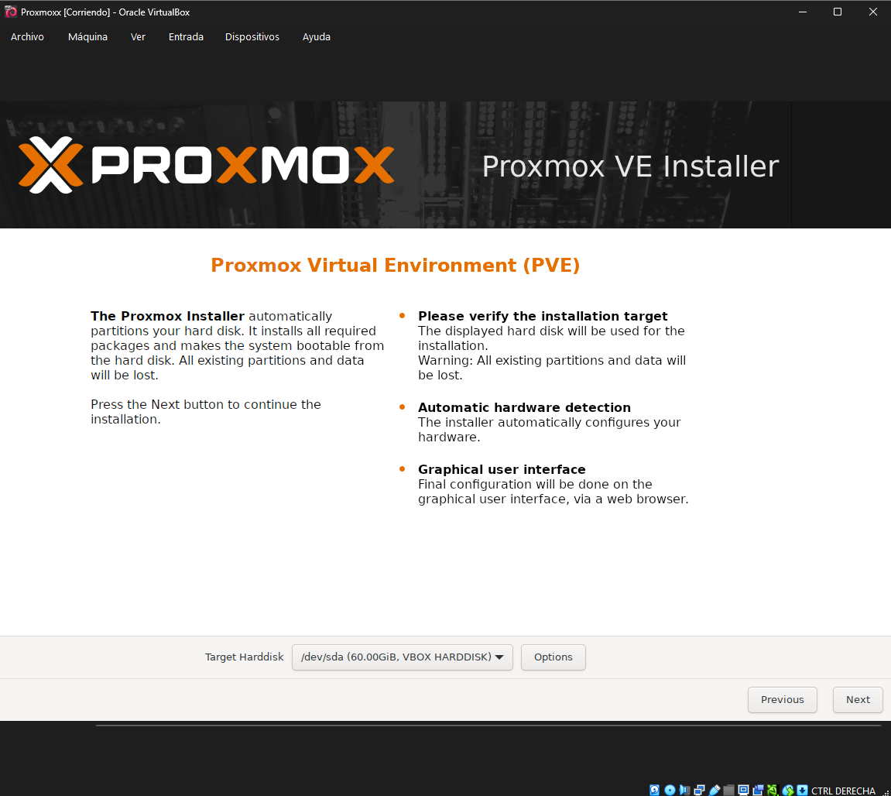
Figura 6. Disco destino: /dev/sda (60 GiB VBOX HARDDISK)
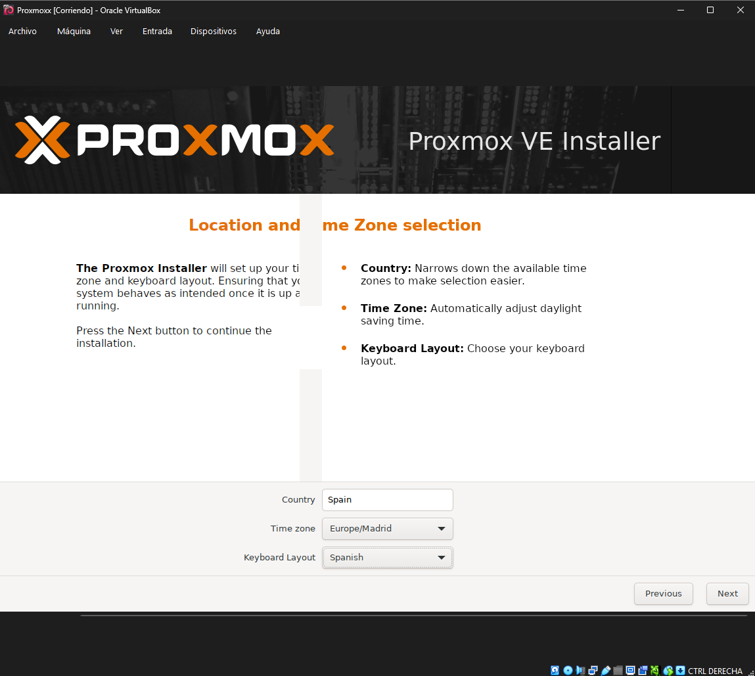
Figura 7. Localización: Spain / Europe/Madrid / Teclado Spanish
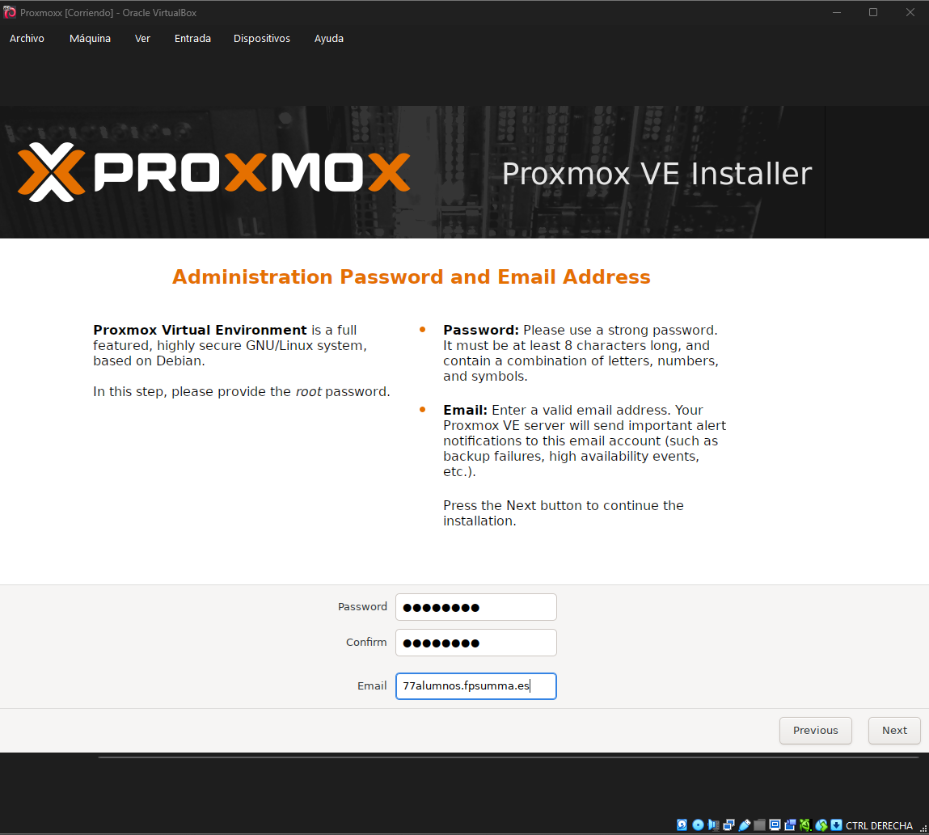
Figura 8. Contraseña root y email de alertas
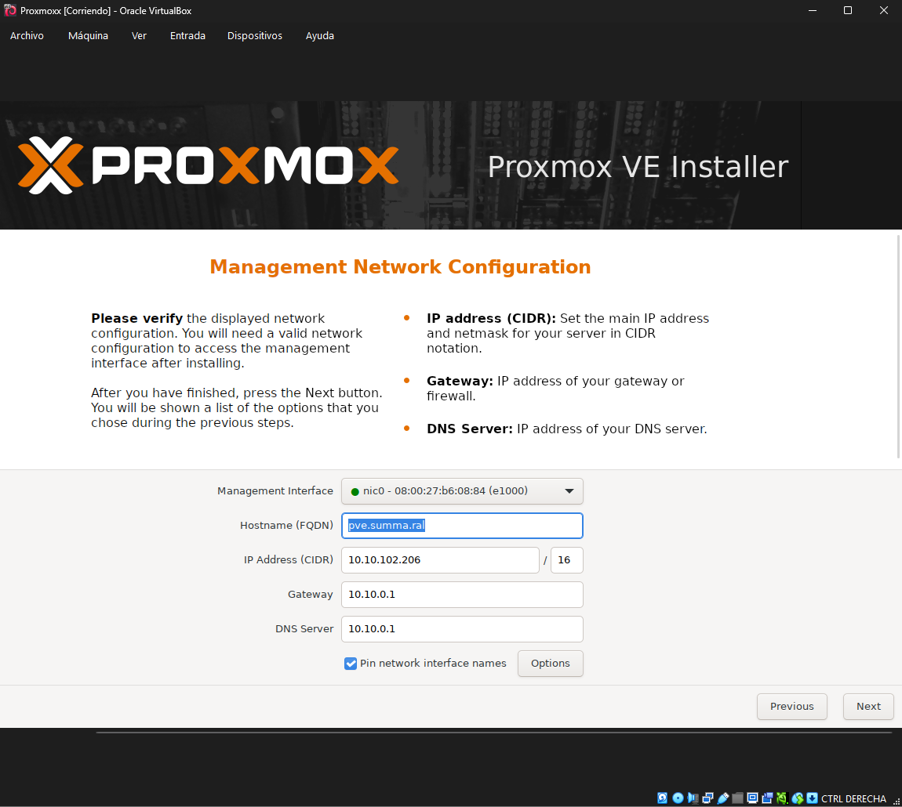
Figura 9. Red de gestión: hostname pve.summa.local, IP 10.10.102.206/16
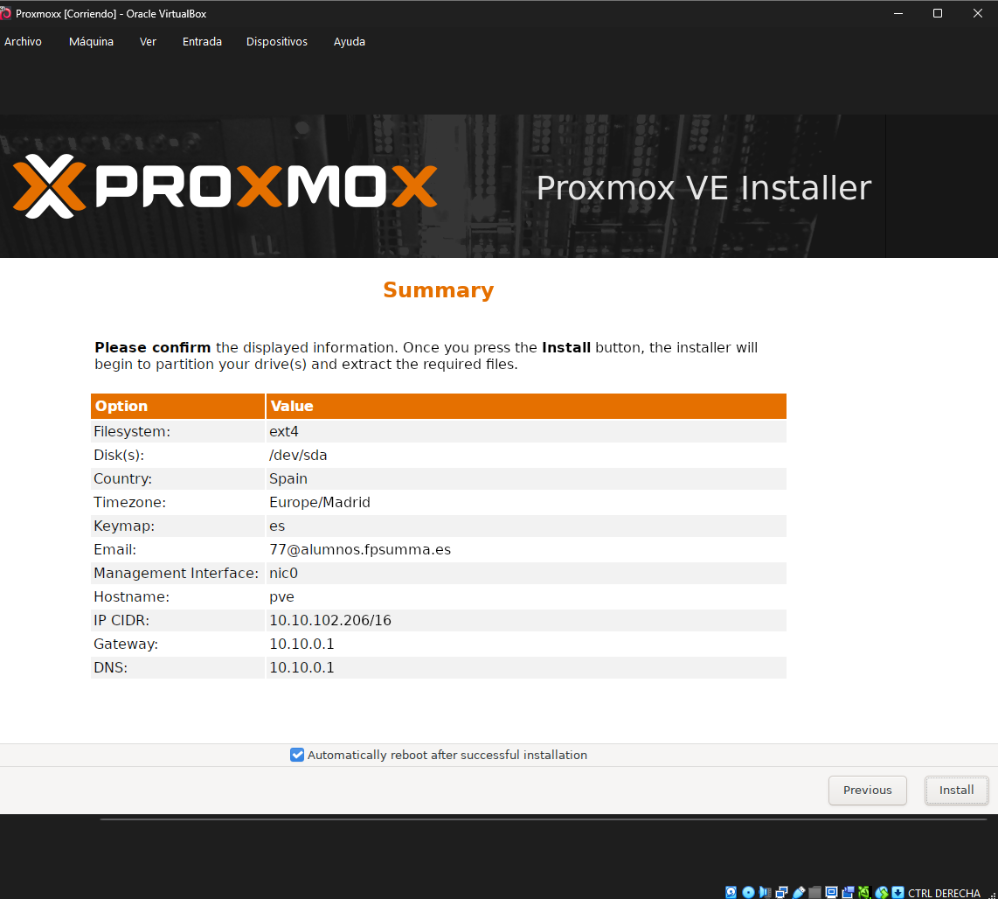
Figura 10. Resumen de instalación antes de confirmar
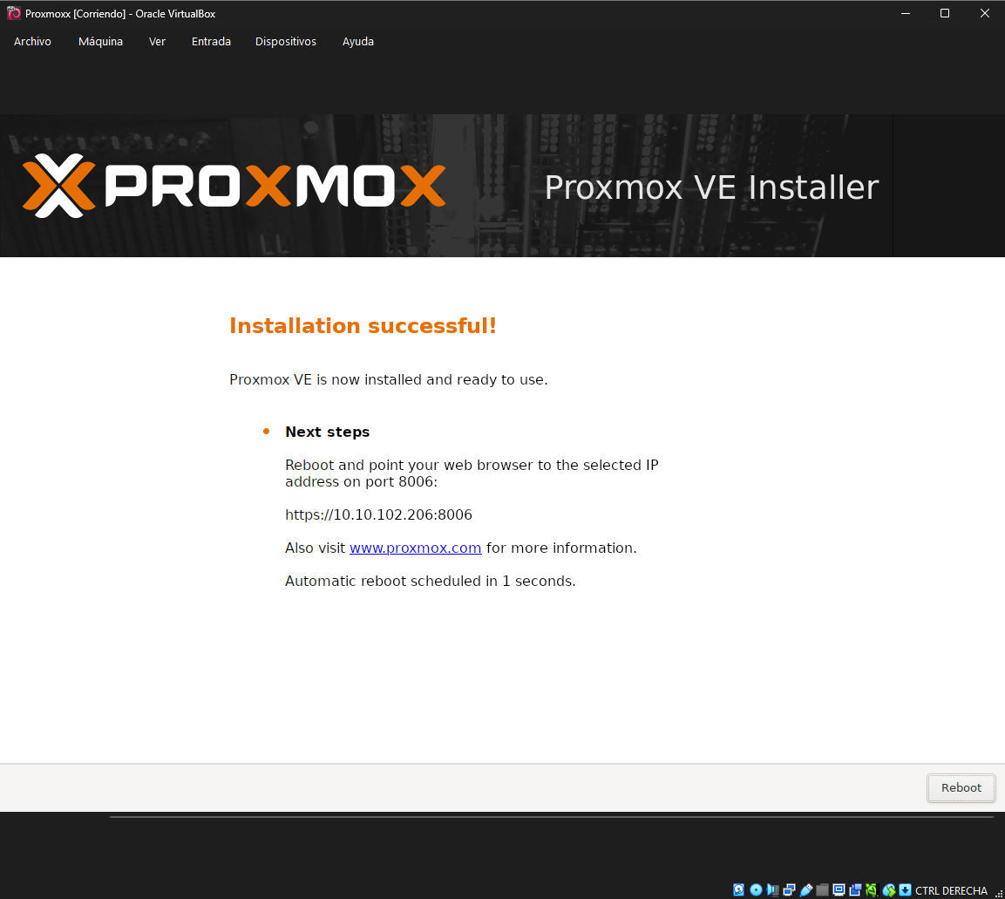
Figura 11. Instalación completada – acceso a https://10.10.102.206:8006
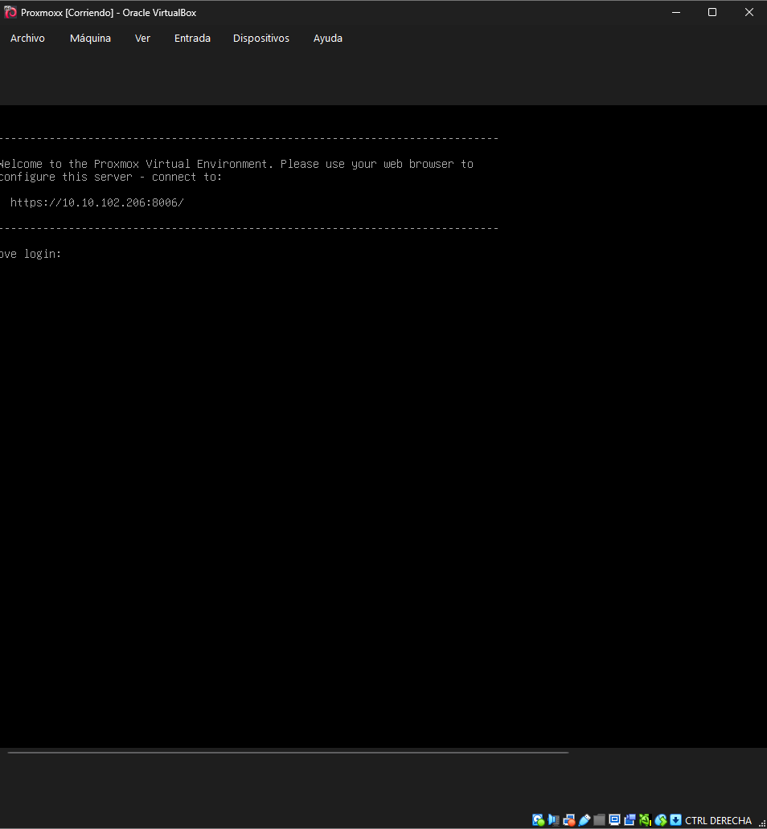
Figura 12. Consola TTY post-reinicio con la URL de acceso web

6.3 Fase 3 – Entrar a la interfaz web
Después del reinicio, la consola TTY muestra directamente la URL: https://10.10.102.206:8006. Abrimos esa dirección en el navegador del equipo anfitrión y aparece una advertencia de certificado (NET::ERR_CERT_AUTHORITY_INVALID). Es lo que pasa con cualquier certificado auto-firmado: el navegador no lo conoce, avisa. No es un problema de seguridad en este contexto, simplemente hay que aceptar la excepción y seguir.
El login es con root y autenticación Linux PAM, la misma contraseña que pusimos durante la instalación. Dentro, el dashboard muestra el nodo pve, los almacenamientos local y local-lvm, y todo el menú de gestión. Desde el nodo se puede acceder a configuración de red, certificados, DNS, firewall y demás. La interfaz es más completa de lo que parece a primera vista.

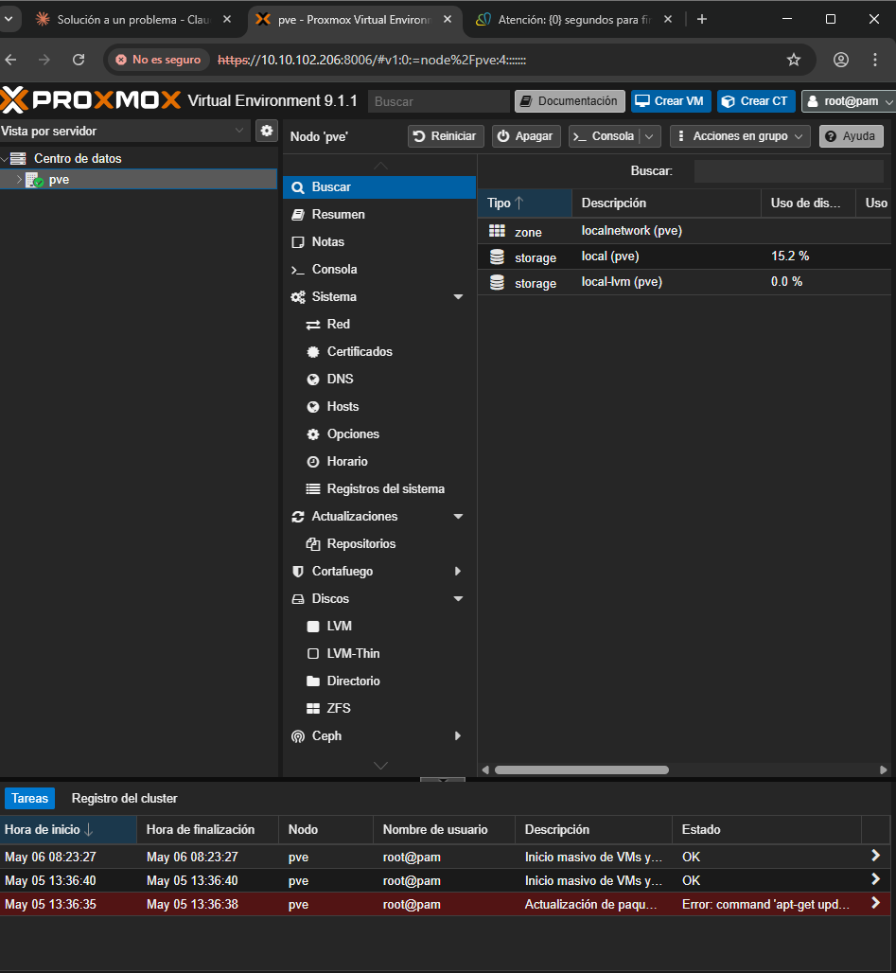
Figura 13. Advertencia SSL del navegador – comportamiento normal con cert auto-firmado
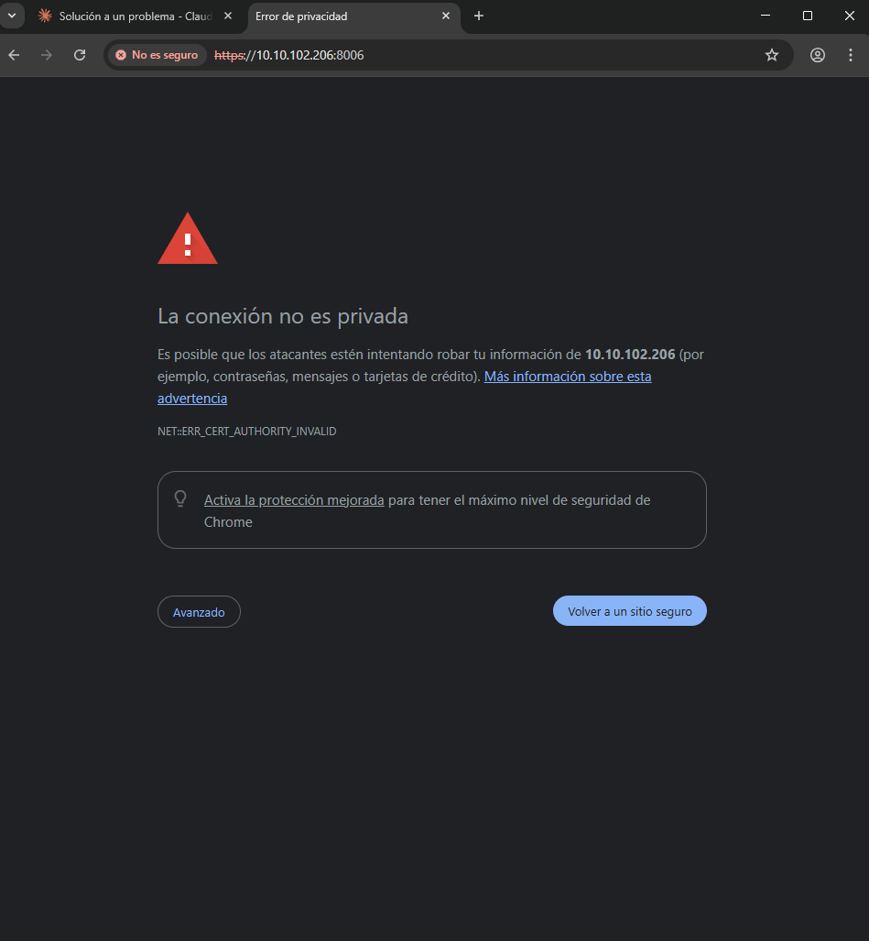
Figura 14. Panel de login de Proxmox VE – root / Linux PAM
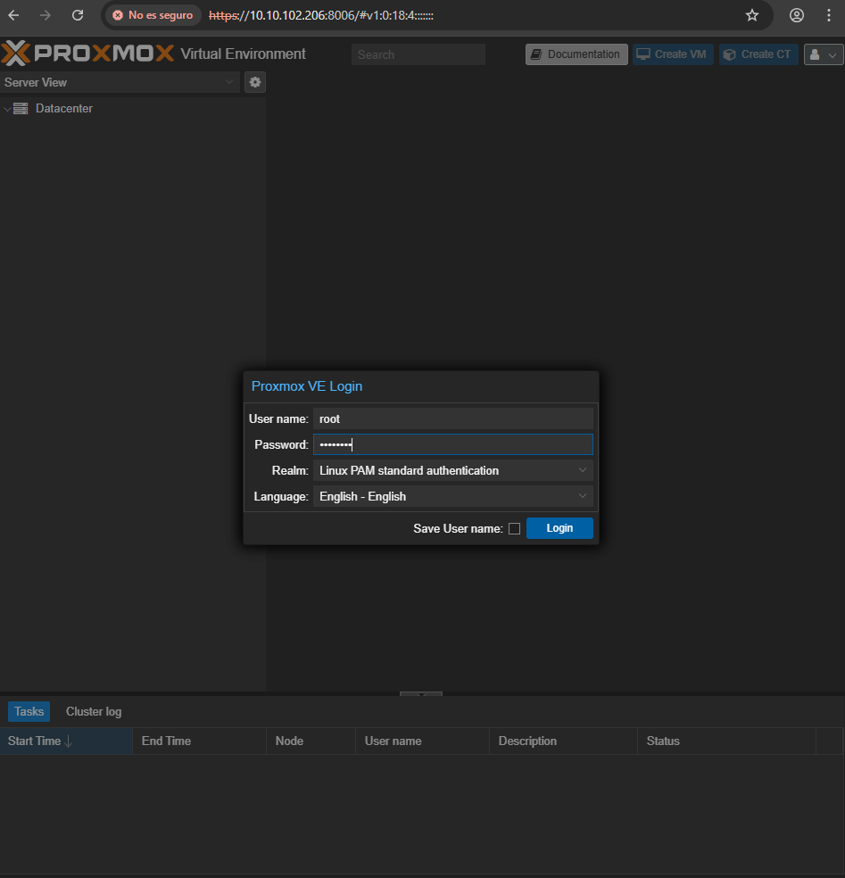
Figura 15. Dashboard del Datacenter: nodo pve, almacenamientos local y local-lvm
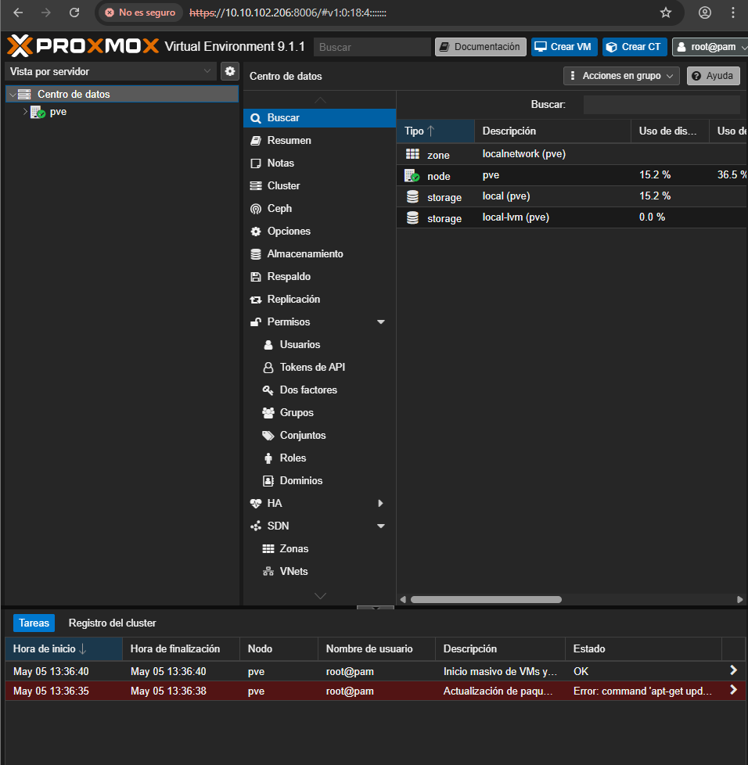
Figura 16. Menú del nodo 'pve': Red, Certificados, DNS, ZFS, Cortafuego...

6.4 Fase 4 – Subir la ISO y crear la VM
Para crear una VM primero necesitamos la ISO dentro de Proxmox. En la sección de almacenamiento local del nodo, pestaña 'ISO Images', subimos ubuntu-24.04.3-live-server-amd64.iso (3.08 GiB) desde el equipo local. La subida tarda un rato dependiendo del disco, pero es un proceso sin complicaciones.
Con la ISO disponible, usamos el asistente 'Crear VM'. La configuración, paso a paso: ID 100, nombre Ubuntu-Server-Proyect-Intermodular; ISO recién subida, tipo Linux kernel 6.x; disco SCSI de 32 GiB en local-lvm con controlador VirtIO SCSI single; 2 cores con tipo x86-64-v2-AES (clave para que funcione sin KVM, como veremos en INC-02); 2048 MB de RAM; interfaz virtio en bridge vmbr0 con firewall activado.
Al intentar arrancar la VM por primera vez después de crearla, apareció el error INC-02. Fue necesario resolverlo antes de poder continuar.

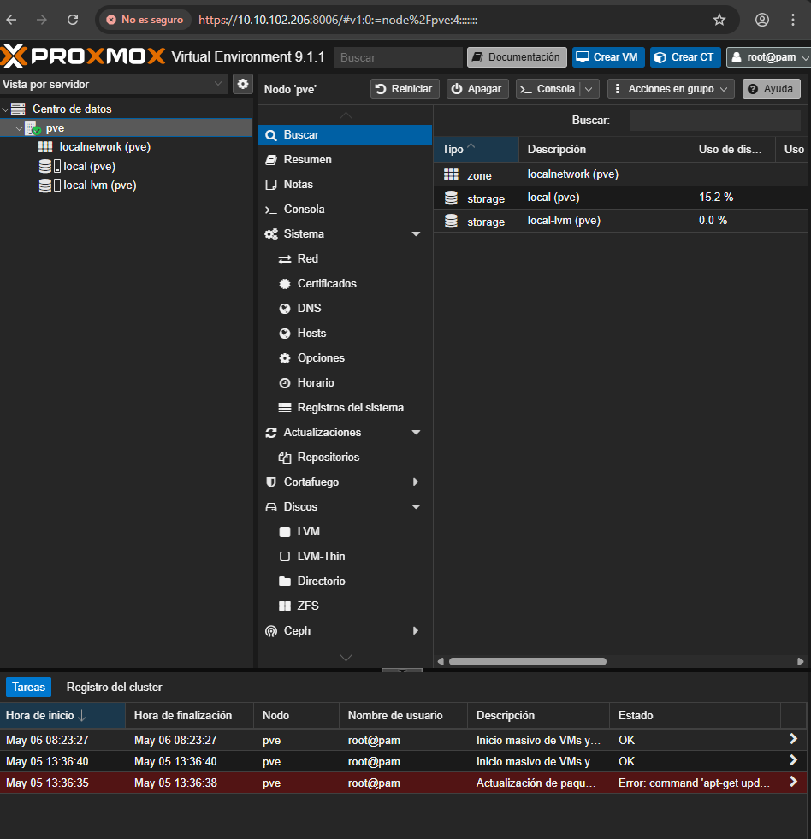
Figura 17. Almacenamiento local – pestaña ISO Images (vacía antes de subir)
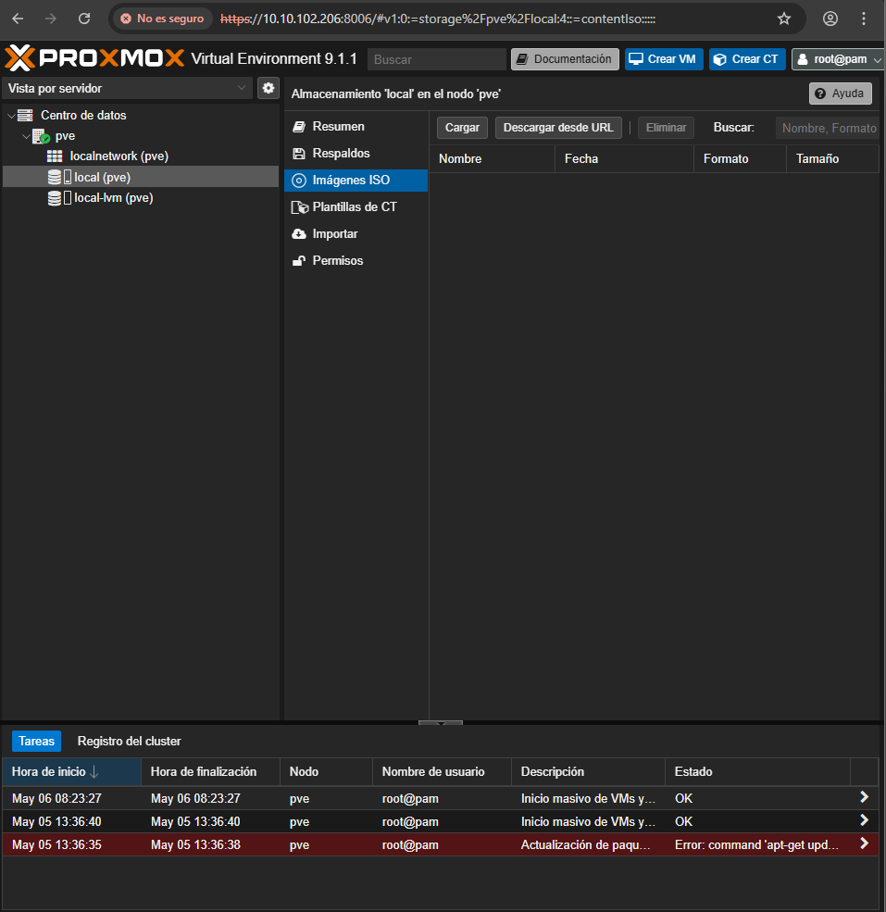
Figura 18. Diálogo de subida de ubuntu-24.04.3-live-server-amd64.iso (3.08 GiB)
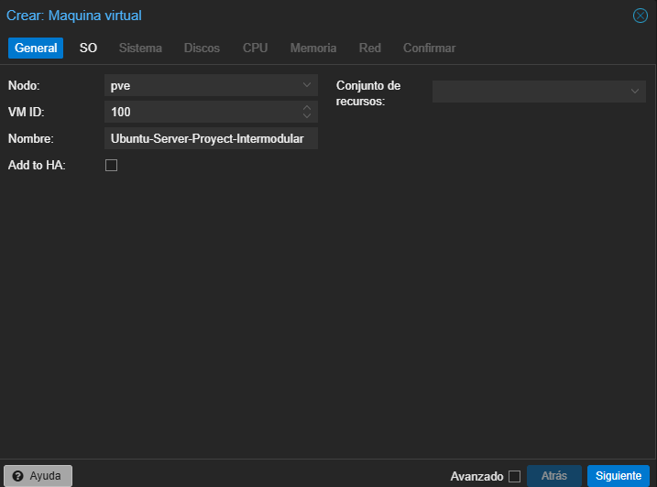
Figura 19. Asistente 'Crear VM' – General: VM ID 100, Ubuntu-Server-Proyect-Intermodular
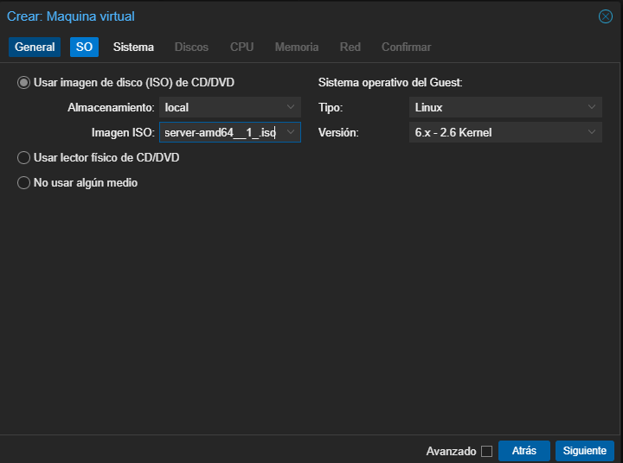
Figura 20. Asistente – SO: ISO Ubuntu Server / Linux 6.x Kernel
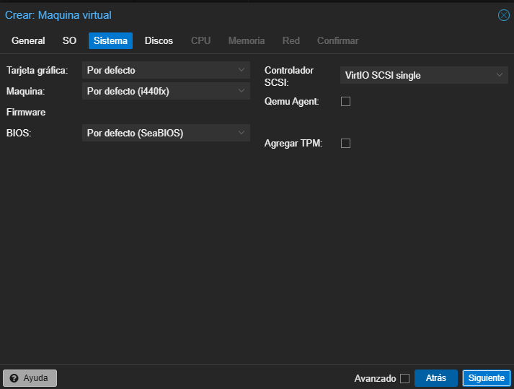
Figura 21. Asistente – Disco: SCSI 32 GiB en local-lvm (controlador VirtIO SCSI)
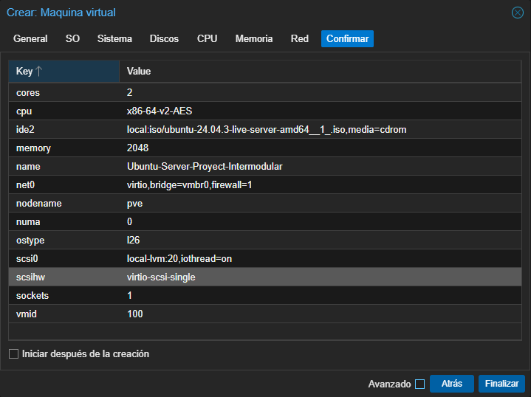
Figura 22. Asistente – Confirmar: resumen (2 cores, 2048 MB RAM, virtio net)

6.5 Fase 5 – Instalar Ubuntu Server en la VM
Con el error KVM resuelto, arrancamos la VM desde la interfaz web. La consola noVNC (integrada en el navegador, sin cliente externo) muestra el proceso de arranque: primero el GRUB de Ubuntu, luego el instalador en modo texto.
La instalación de Ubuntu Server es bastante guiada. Seleccionamos Español como idioma, dejamos el particionado automático con LVM (ocupa los 32 GiB completos del disco virtual), configuramos el usuario matias con su contraseña, activamos OpenSSH Server para tener acceso remoto después, y dejamos cloud-init activo para que gestione la configuración del primer arranque. Cuando termina, el instalador muestra 'Installation complete!' y pide reiniciar. Retiramos la ISO virtual antes del reinicio para que el siguiente arranque sea desde el disco.

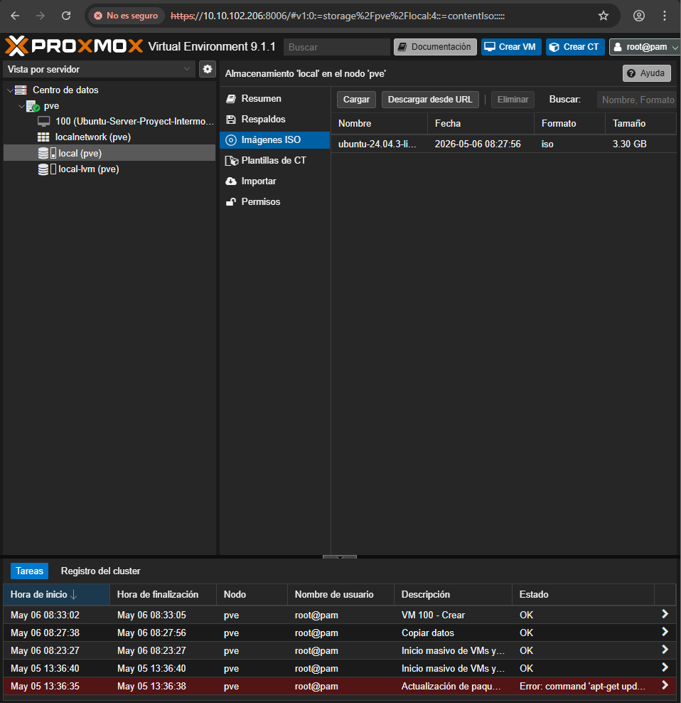
Figura 23. Dashboard de la VM 100 en Proxmox: estado, CPU/RAM en tiempo real
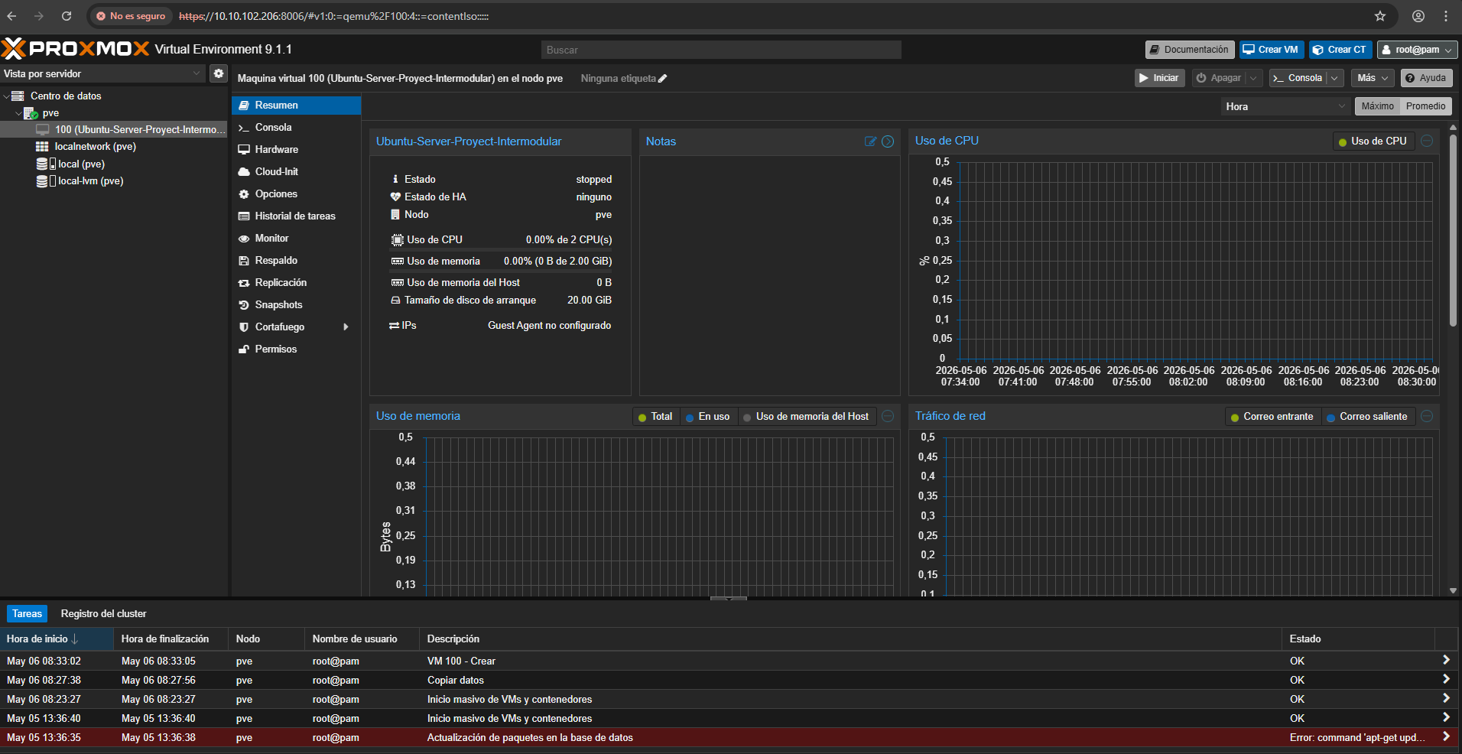
Figura 24. Consola VM 100: menú GRUB de Ubuntu Server
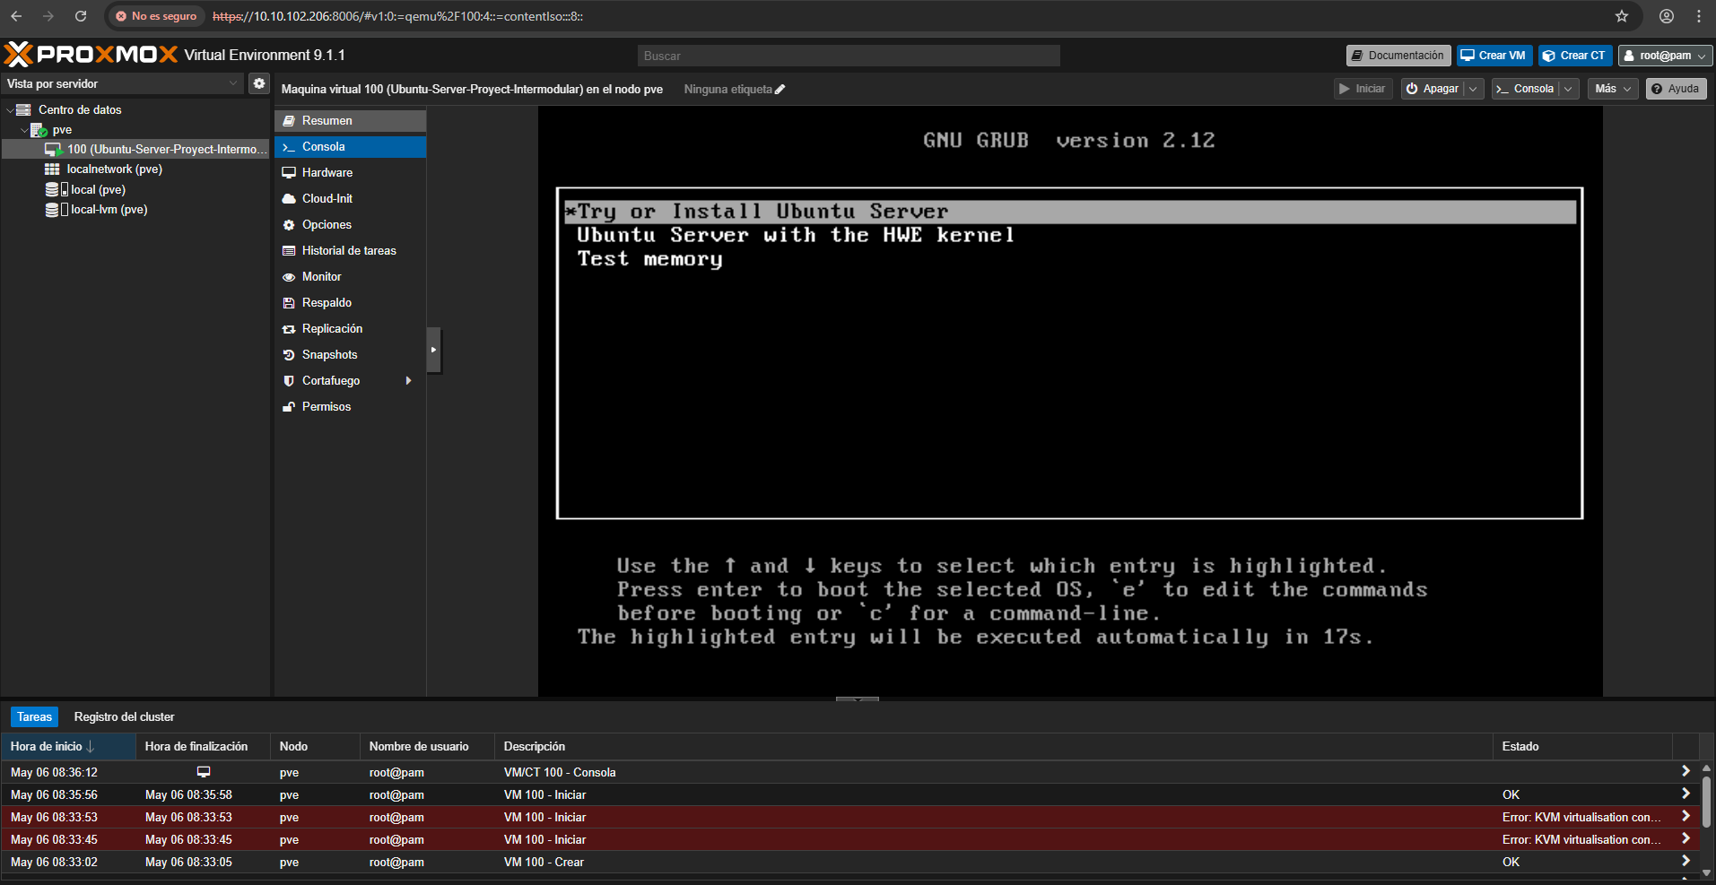
Figura 25. Ubuntu Server arrancando – cloud-init ejecutándose
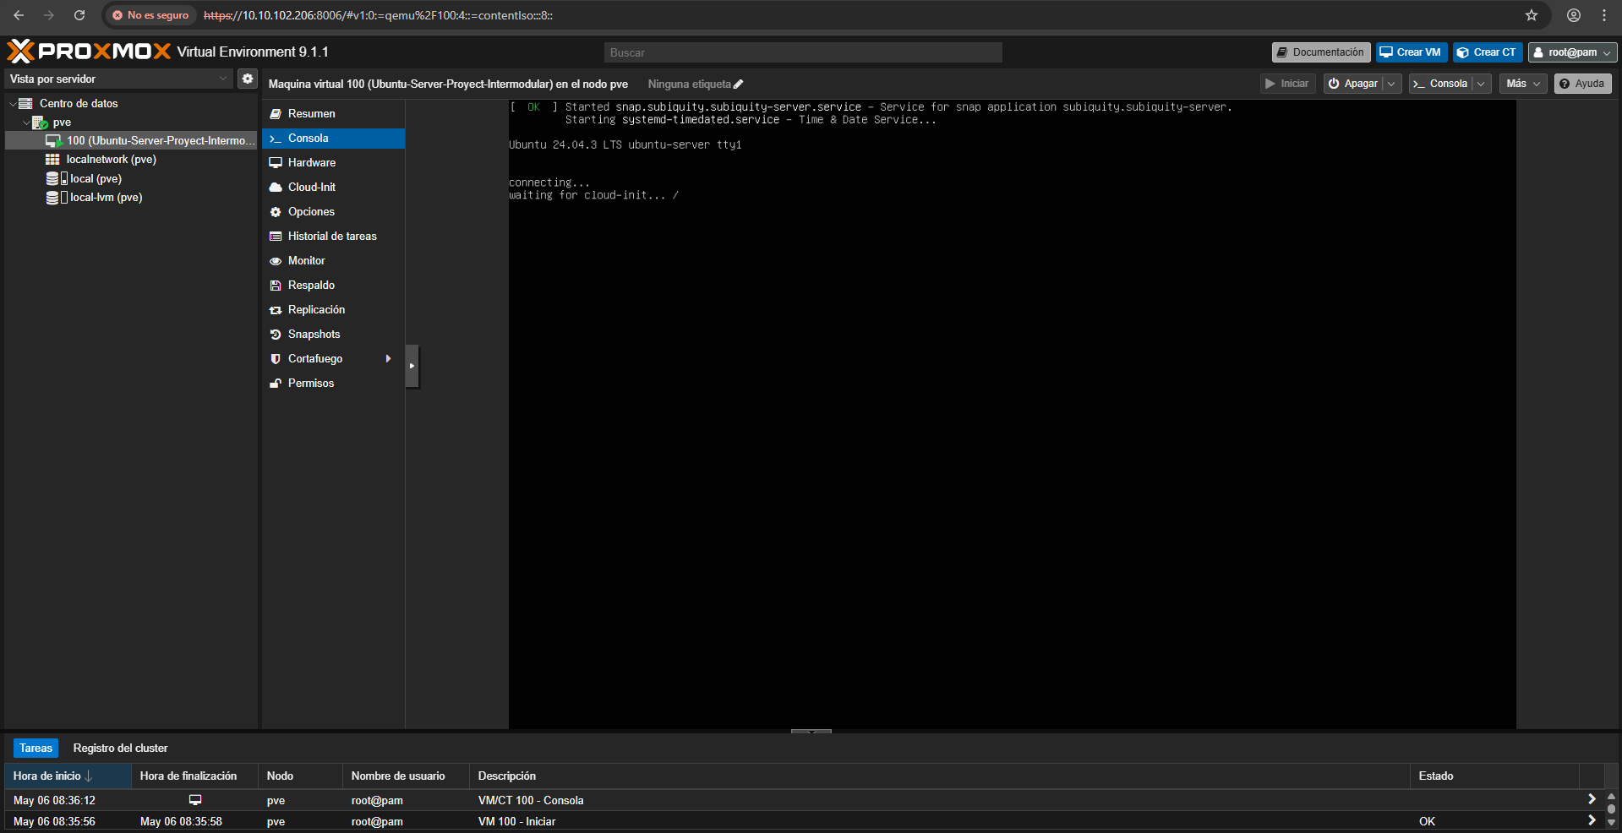
Figura 26. Instalador de Ubuntu: selección de idioma Español
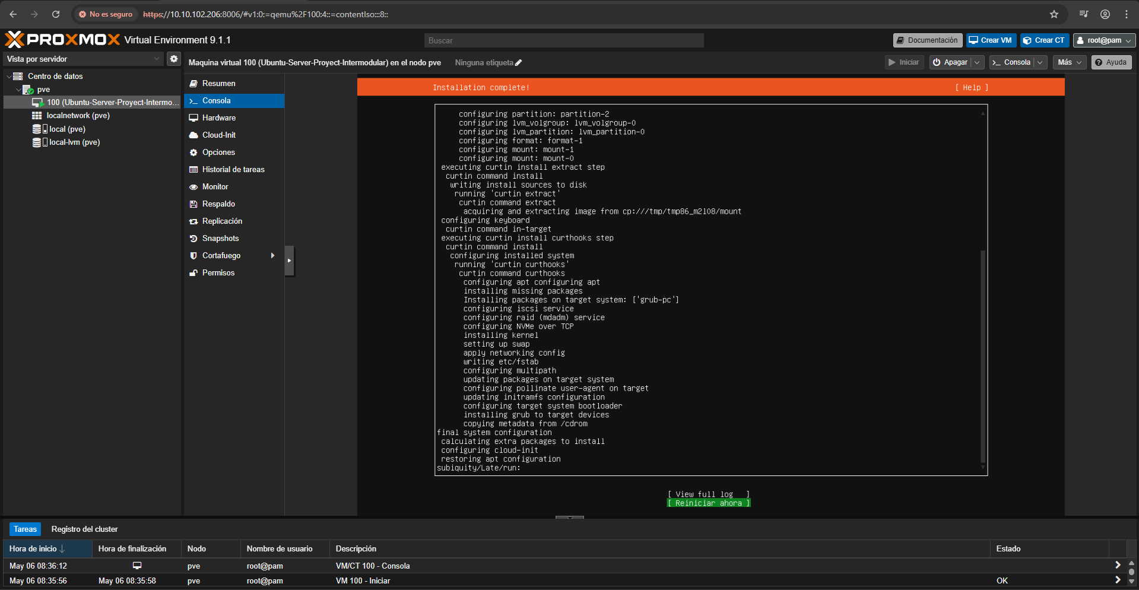
Figura 27. Instalación de Ubuntu Server completada – botón Reiniciar

6.6 Fase 6 – Verificar que todo funciona
En el primer arranque sin ISO, cloud-init hace su trabajo en silencio: genera los locales del sistema, crea las claves SSH del host (RSA, ECDSA y ED25519), configura el usuario matias con los permisos definidos y aplica la red. Todo eso aparece en la consola noVNC en tiempo real; es una de esas cosas que conviene ver al menos una vez para entender cómo funciona el aprovisionamiento automático.
Cuando cloud-init termina, aparece el prompt de login. Entramos con el usuario matias. El sistema responde con el mensaje de bienvenida de Ubuntu 24.04.3 LTS y muestra el estado: carga media 0.82, 43.4% del disco usado, kernel 6.8.0-71-generic. La VM está operativa.
Comprobamos que el sistema permanece activo más de 3 minutos sin intervención, que es el criterio de evaluación marcado para la defensa. También podría conectarse por SSH desde la red de gestión a través del bridge vmbr0, aunque eso queda como extensión futura.

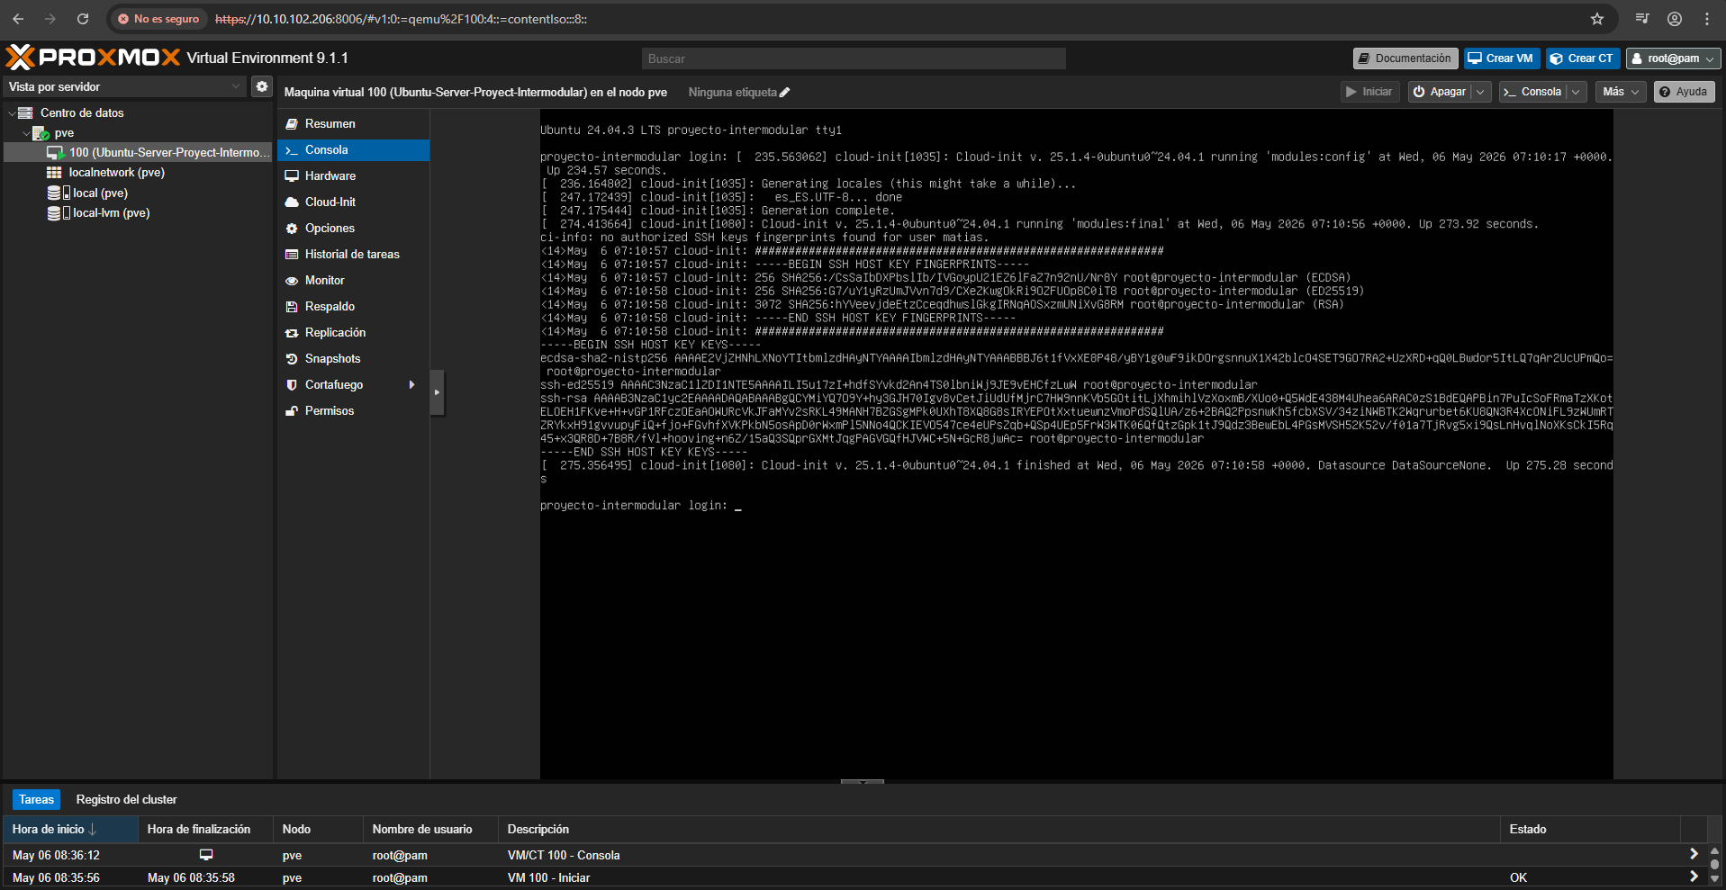
Figura 28. Cloud-init completado: claves SSH generadas, usuario configurado
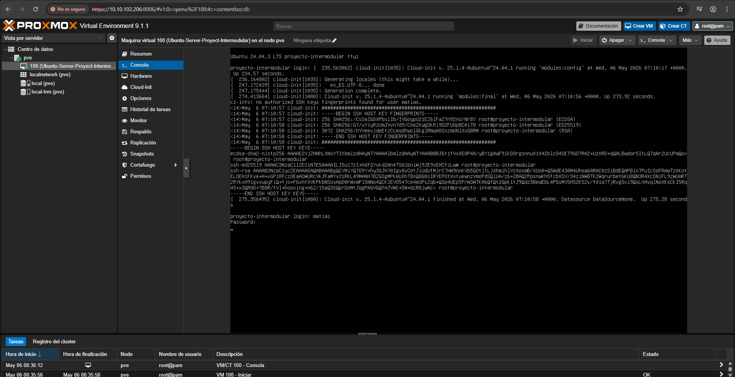
Figura 29. Login como usuario 'matias' en Ubuntu-Server-Proyect-Intermodular
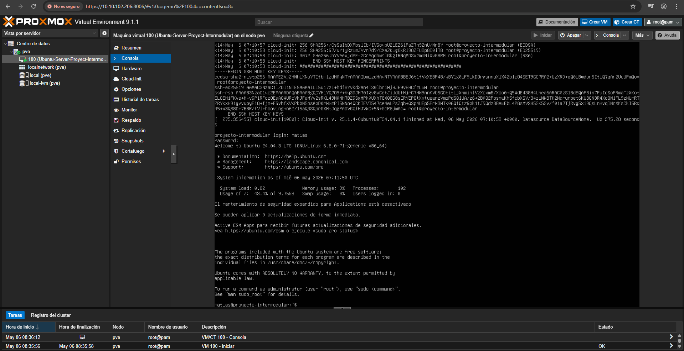
Figura 30. Sistema funcionando: Ubuntu 24.04.3 LTS, carga 0.82, 43.4% disco

7. Pruebas y Validación

7.1 Tabla de pruebas
Importante aclarar antes de ver la tabla: todas las pruebas aparecen como PASS, pero eso refleja el estado final del sistema, no el primer intento. Las pruebas PR-05 y PR-08 fallaron inicialmente por el error INC-02 (KVM no disponible). Una vez corregido, ambas pasaron sin problemas. El detalle de las incidencias está en el apartado siguiente.

ID | Prueba | Descripción | Resultado | Estado
PR-01 | Instalación PVE | Proxmox VE 9.1 instalado en VirtualBox | Arranca y muestra URL de gestión en consola TTY | PASS
PR-02 | Acceso web | https://10.10.102.206:8006 desde navegador | Login exitoso con root / Linux PAM | PASS
PR-03 | Subida ISO | ubuntu-24.04.3-live-server-amd64.iso (3.08 GiB) | ISO visible en almacenamiento local del nodo | PASS
PR-04 | Crear VM | VM 100 con asistente: 2 cores, 2 GB, 32 GiB SCSI | VM en árbol del Datacenter, estado stopped | PASS
PR-05 | Arranque VM | VM 100 arranca desde ISO de Ubuntu Server | GRUB Ubuntu visible en consola noVNC | PASS
PR-06 | Instalación Ubuntu | Ubuntu Server 24.04.3 LTS instalado en la VM | 'Installation complete!' al finalizar | PASS
PR-07 | Cloud-init | cloud-init genera claves SSH y configura locales | Claves SSH visibles en consola al primer arranque | PASS
PR-08 | Login VM | Acceso como usuario matias por consola | 'Welcome to Ubuntu 24.04.3 LTS' + prompt de shell | PASS

7.2 Incidencias: lo que salió mal y cómo se resolvió
El proceso no salió a la primera en todo. Hubo dos incidencias reales, no inventadas, que forman parte del proyecto igual que las fases que funcionaron bien.

INC-01 – Sin aceleración KVM en VirtualBox [Severidad: Alta]
Causa: VirtualBox no expone las instrucciones VT-x/AMD-V al sistema invitado por defecto. Es una limitación de la virtualización anidada.
Impacto: Proxmox muestra el aviso 'No support for hardware-accelerated KVM virtualization detected' al arrancar el instalador.
Corrección: Se acepta el aviso y se continúa la instalación en modo emulación QEMU. El sistema funciona, aunque más lento. Para producción real habría que habilitar virtualización anidada en VirtualBox o usar hardware físico directamente.

INC-02 – Error al iniciar la VM con KVM configurado [Severidad: Media]
Causa: El asistente de Proxmox crea las VMs con KVM activado por defecto. En este entorno, KVM no está disponible, así que la VM no arranca.
Impacto: Al intentar el primer arranque de la VM 100, el registro de tareas de Proxmox muestra: 'Error: KVM virtualisation configured, but not available'. La VM no arranca.
Corrección: Entramos en Hardware → Procesador de la VM y cambiamos el tipo de CPU a x86-64-v2-AES en modo QEMU, sin requerimiento de KVM. Con ese cambio, la VM arrancó sin problemas y pudimos continuar con la instalación de Ubuntu.

8. Resultado Final

8.1 Qué tenemos al acabar
Un entorno de virtualización funcional basado en Proxmox VE 9.1 corriendo sobre VirtualBox, con una VM Ubuntu Server 24.04.3 LTS completamente operativa. No hay nada a medias: la VM levanta, responde al login, tiene cloud-init configurado y los servicios activos.

1 VM Proxmox activa | 1 VM Ubuntu operativa | 8/8 pruebas superadas | 100% objetivos completados

8.2 Revisión de objetivos
• Instalación y configuración de Proxmox VE 9.1 en VirtualBox – Completado
• Acceso y uso de la interfaz web de Proxmox – Completado
• Configuración de red de gestión (IP estática, hostname, DNS) – Completado
• Subida de ISO Ubuntu Server al almacenamiento local – Completado
• Creación de VM mediante asistente (ID 100, Ubuntu-Server) – Completado
• Instalación de Ubuntu Server 24.04.3 LTS en la VM – Completado
• Verificación de VM operativa con login por consola web – Completado
• Configuración de HA, Ceph y clúster multi-nodo – Pendiente (requiere hardware físico adicional)

8.3 Limitaciones del entorno
• Virtualización anidada: no hay acceso a VT-x/AMD-V, así que KVM real no está disponible y el rendimiento es limitado.
• Sin hardware físico adicional no se puede implementar clúster multi-nodo, almacenamiento Ceph ni alta disponibilidad real.
• El rendimiento de las VMs invitadas está limitado por correr sobre emulación QEMU en vez de aceleración hardware.

9. Conclusiones

9.1 Qué aprendemos de verdad haciendo esto
Lo más valioso del proyecto no fue seguir los pasos cuando salían bien. Fue la tarde que la VM 100 no arrancaba y tocó entender por qué Proxmox requería KVM y cómo desactivar ese requerimiento. O cuando el navegador avisaba del certificado y había que saber que eso es normal y no un fallo nuestro. Ese tipo de cosas no están en ningún tutorial de YouTube.
Proxmox VE ha aguantado bien el entorno limitado. La interfaz web hace lo que promete: gestionar VMs desde el navegador sin abrir terminales más de lo necesario. El hecho de haber conseguido un Ubuntu Server 24.04.3 LTS completamente funcional, con cloud-init y SSH listo, sobre virtualización anidada, demuestra que la herramienta es bastante versátil incluso fuera de su caso de uso ideal.
También queda claro dónde están los límites: sin hardware físico, hay cosas que no se pueden hacer. El clúster multi-nodo, la alta disponibilidad real y el rendimiento decente de las VMs requieren salir de VirtualBox. Para el contexto de un TFG de ciclo, es suficiente. Para producción, habría que dar el salto a bare-metal.

9.2 Aprendizajes concretos
• Instalación y configuración de Proxmox VE desde cero, incluyendo red, almacenamiento y hostname FQDN.
• Diferencia práctica entre hipervisor tipo 1 y tipo 2, más allá de la teoría del libro.
• Manejo de la interfaz web de Proxmox: VMs, LXC, almacenamiento, red, logs de tareas.
• Configuración de cloud-init para aprovisionamiento automático de usuarios y claves SSH.
• Diagnóstico de errores en entornos de virtualización anidada: leer logs, entender el porqué, aplicar la corrección.
• Cómo encajan en la práctica los módulos del ciclo (SI, SRI, SAD, ASO, IAW) en un proyecto real.

9.3 Mejoras si tuviéramos más recursos
• Desplegar Proxmox en hardware físico real para habilitar KVM y tener rendimiento decente.
• Clúster de 3 nodos con Ceph y alta disponibilidad real.
• Proxmox Backup Server (PBS) para copias de seguridad automatizadas.
• Monitorización con Grafana y Prometheus conectados a las métricas del clúster.
• Autenticación 2FA y roles RBAC para un entorno con varios administradores.

9.4 Próximos pasos
• Integrar Kubernetes (K3s) sobre VMs de Proxmox para explorar orquestación de contenedores.
• Automatizar el aprovisionamiento con Terraform y Ansible usando la API REST de Proxmox.
• Conectar Proxmox con un entorno cloud híbrido (AWS o Azure) para migración de VMs.

Reflexión final:
Empezamos el proyecto sabiendo usar VirtualBox. Lo terminamos sabiendo montar infraestructura
virtualizada, diagnosticar errores de KVM anidado y aprovisionar servidores con cloud-init.
Proxmox VE es la herramienta; lo importante es haber pasado por el proceso real de hacerlo funcionar.

10. Bibliografía y Fuentes

Documentación oficial
• Proxmox VE Administration Guide (8.x / 9.x) – https://pve.proxmox.com/pve-docs/
• Ubuntu Server Documentation (24.04 LTS) – https://documentation.ubuntu.com/server/
• Debian GNU/Linux Reference Manual – https://www.debian.org/doc/
• Cloud-init Documentation – https://cloudinit.readthedocs.io/

Recursos y comunidad
• VirtualBox User Manual 7.x – https://www.virtualbox.org/manual/
• Proxmox VE Wiki – https://pve.proxmox.com/wiki/
• Proxmox Forums – https://forum.proxmox.com/
• Reddit r/Proxmox – casos de uso y resolución de problemas reales.
• GitHub – tteck/Proxmox: Community Scripts for Proxmox VE.
• YouTube – 'Learn Linux TV': serie completa de Proxmox VE.

Normativa
• ISO/IEC 27001:2022 – Seguridad de la información y ciberseguridad.
• KVM (Kernel-based Virtual Machine) – https://www.linux-kvm.org/
• Reglamento (UE) 2016/679 – RGPD: protección de datos personales.

11. Anexos

Anexo A – Configuración de red (/etc/network/interfaces)
Archivo de configuración de red del nodo Proxmox (pve.summa.local), tal como quedó tras la instalación en la Fase 2. Define la interfaz vmbr0 (Linux Bridge) con IP estática 10.10.102.206/16:

auto lo
iface lo inet loopback

# Interfaz principal – vmbr0 (Linux Bridge)
auto ens18
iface ens18 inet manual

auto vmbr0
iface vmbr0 inet static
address 10.10.102.206/16
gateway 10.10.0.1
bridge-ports ens18
bridge-stp off
bridge-fd 0
dns-nameservers 10.10.0.1

# Hostname: pve.summa.local

Anexo B – Resumen del nodo PVE
Estado del nodo tras completar las fases 2 y 3, obtenido de la consola de administración:

# Sistema Proxmox VE
Versión: 9.1 (iso release 1)
Hostname: pve.summa.local
IP gestión: 10.10.102.206/16
Gateway: 10.10.0.1
DNS: 10.10.0.1
Email alertas: 77alumnos@fpsumma.es

Almacenamiento:
local: 15.2% ocupado
local-lvm: 0.0% ocupado

VM desplegada: ID 100 – Ubuntu-Server-Proyect-Intermodular
CPU: 2 cores (x86-64-v2-AES, modo QEMU)
RAM: 2048 MB
Disk: 32 GiB (local-lvm, SCSI VirtIO)
OS: Ubuntu 24.04.3 LTS (kernel 6.8.0-71-generic)

Anexo C – Script de verificación post-instalación
Script Bash diseñado para ejecutarse dentro de la VM Ubuntu Server una vez completada la instalación y el primer arranque de cloud-init. Comprueba el estado del sistema: SO, hardware, red, servicios y cloud-init. Se usó en la Fase 6 desde la consola noVNC de Proxmox:

#!/bin/bash
# verify_vm.sh – Comprobación básica post-instalación Ubuntu Server

echo '=== Sistema Operativo ==='
lsb_release -a 2>/dev/null || cat /etc/os-release

echo '=== Hardware ==='
uname -r
nproc
free -h
df -h /

echo '=== Red ==='
ip addr show
ip route show

echo '=== Servicios activos ==='
systemctl list-units --type=service --state=running | head -20

echo '=== Cloud-init ==='
cloud-init status

Anexo D – Repositorio Git del proyecto
El código, la configuración y la documentación del proyecto están disponibles en el siguiente repositorio:

Repositorio: https://github.com/Y0ungFatty/proxmox-tfg-asir-2026.git

Estructura del repositorio:
/memoria – Memoria técnica en PDF y DOCX
/capturas – Capturas organizadas por fase del proyecto
/scripts – verify_vm.sh y otros scripts de configuración
/config – Archivos de configuración (interfaces, cloud-init...)
README.md – Guía de instalación y requisitos del entorno

El README del repositorio incluye los pasos necesarios para replicar el entorno: requisitos de hardware mínimos, descarga de la ISO de Proxmox VE 9.1, configuración de VirtualBox y acceso a la interfaz web de gestión.

Anexo E – Declaración de uso de herramientas de IA
En la elaboración de este proyecto se han utilizado las siguientes herramientas de inteligencia artificial como apoyo:

• Claude (Anthropic): como asistente de redacción para mejorar la claridad y estructura de algunos párrafos de la memoria técnica.
• GitHub Copilot: como sugerencia de completado en la escritura del script verify_vm.sh del Anexo C.

El uso de estas herramientas se ha limitado a apoyo en la expresión escrita y sugerencias de código. Todo el contenido técnico, la toma de decisiones de infraestructura, la resolución de incidencias y los resultados del proyecto son fruto del trabajo propio del equipo y pueden ser explicados y defendidos en su totalidad por los autores.
No se ha generado ninguna parte del proyecto técnico (instalación, configuración, pruebas) mediante IA: Proxmox VE se instaló y configuró manualmente en el equipo del laboratorio, la VM Ubuntu Server se desplegó y verificó de forma real, y las capturas son del sistema funcionando en directo.

Declaración de los autores
"Para la realización de este proyecto se han utilizado herramientas de inteligencia artificial como apoyo en la redacción y sugerencias de código. Los autores declaran que comprenden, han revisado y pueden defender todo el contenido técnico presentado en esta memoria."

Anexo F – Fichas de Seguimiento de Prácticas en Empresa
Durante el segundo trimestre del curso 2025/2026 se realizaron las prácticas en empresa en la Fundación Humana SPES, completando 14 semanas de formación en entorno real. A continuación se recogen los periodos de seguimiento y las actividades formativas trabajadas cada semana.

Datos generales
Alumnos | Matias Nicolas Florenttini Gomez y Santiago Gómez Vacas
Centro de trabajo | Fundación Humana SPES
Tutor/a empresa | Monica Garcia Gomez
Curso académico | 2025 / 2026

Resumen de seguimiento semanal
Semana | Periodo | Actividades formativas
1 | 02/12/2025 – 05/12/2025 | Instalar sistemas operativos (0374) · Configurar servicios de red (0375) · Instalar servidores de aplicaciones (0376)
2 | 09/12/2025 – 12/12/2025 | Administrar usuarios y permisos (0374) · Configurar servidores Web (0375)
3 | 15/12/2025 – 19/12/2025 | Instalar sistemas operativos (0374) · Configurar servicios de red (0375)
4 | 08/01/2026 – 09/01/2026 | Administrar usuarios y permisos (0374) · Configurar servidores Web (0375)
5 | 12/01/2026 – 16/01/2026 | Instalar sistemas operativos (0374) · Instalar servidores de aplicaciones (0376)
6 | 19/01/2026 – 23/01/2026 | Configurar servicios de red (0375) · Administrar usuarios y permisos (0374)
7 | 26/01/2026 – 30/01/2026 | Configurar servidores Web (0375) · Instalar servidores de aplicaciones (0376)
8 | 02/02/2026 – 06/02/2026 | Instalar sistemas operativos (0374) · Configurar servicios de red (0375)
9 | 09/02/2026 – 13/02/2026 | Administrar usuarios y permisos (0374) · Configurar servidores Web (0375)
10 | 16/02/2026 – 20/02/2026 | Instalar servidores de aplicaciones (0376) · Configurar servicios de red (0375)
11 | 23/02/2026 – 27/02/2026 | Administrar usuarios y permisos (0374) · Instalar sistemas operativos (0374)
12 | 02/03/2026 – 06/03/2026 | Configurar servidores Web (0375) · Instalar servidores de aplicaciones (0376)
13 | 09/03/2026 – 13/03/2026 | Instalar sistemas operativos (0374) · Configurar servicios de red (0375)
14 | 16/03/2026 – 18/03/2026 | Repaso general y cierre de prácticas

Valoración de las prácticas
Las prácticas en la Fundación Humana SPES permitieron aplicar en un entorno real los conocimientos del ciclo. Trabajar con sistemas en producción, gestionar usuarios y configurar servicios de red con implicaciones directas en el día a día de la organización fue bastante diferente a lo que se hace en clase. Lo que más se aprendió fue a resolver problemas sin manual: cuando algo no funciona en producción no hay tiempo para buscar tutoriales, hay que tirar de lo que sabes. Las 14 semanas completadas cubren los módulos 0374, 0375 y 0376, todos superados según las fichas firmadas por la tutora de empresa.

Trabajo realizado por:
Santiago Gómez Vacas
Matias Florenttini Gómez

